«IT- база»
Обновление компьютерного оборудования школы для обеспечения образовательного процесса, соответствующего требованиям ФГОС и лицензионного программного обеспечения.
- Обновление трех компьютерных классов (31 персональный компьютер, 31 пакет программного обеспечения Windows – 7, Painter 12 Classroom, CorelDraw Graphics Suite X6 – см. приложение 1);
Приложение 1
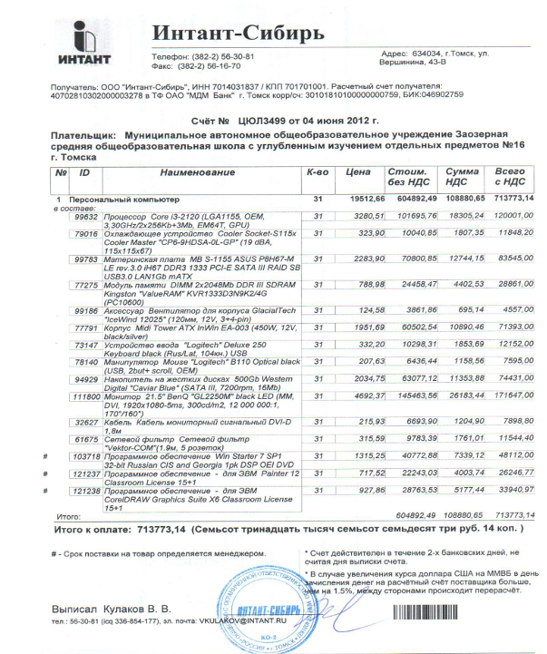
Приобретение интерактивного оборудования (доска, проектор, документ-камера, видеокамера, цифровая фотокамера, графические планшеты, планшетный компьютер, многофункциональные устройства и принтеры) (дополнительное приобретение 7 интерактивных досок, документ-камер и программного обеспечения). Приложение 2.
- 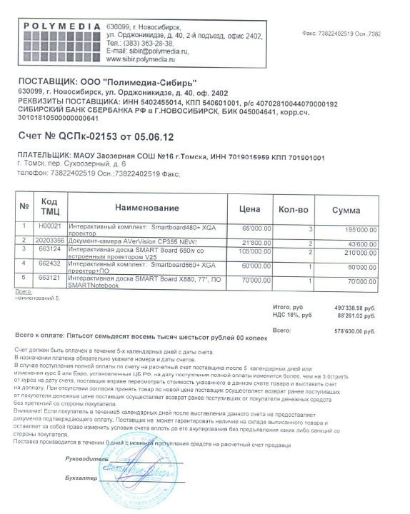

- Обновление школьного сервера и сетевого оборудования. Приложение 3.
- 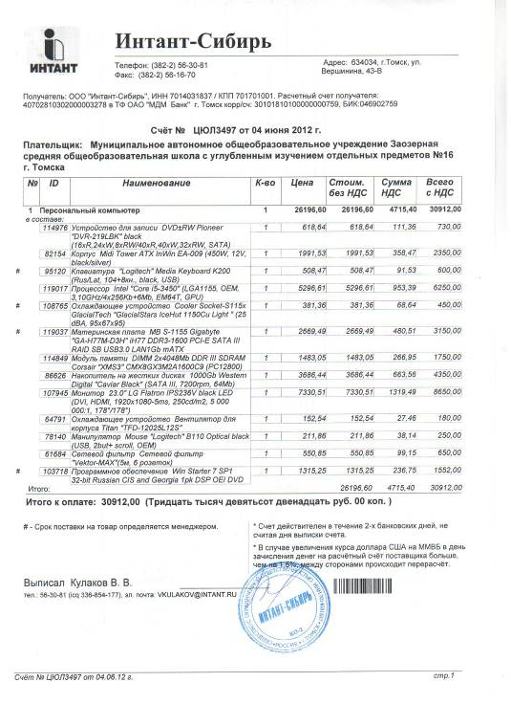
- Наличие и приобретение лицензионного ПО (Windows – 7, Painter 12 Classroom, CorelDraw Graphics Suite X6 – см. приложение 1).
Приобретение современного цифрового лабораторного оборудования. Покупка современных цифровых УМК: Живая математика, Живая физика.
Приобретение цифровой лаборатории Архимед (новое поколение естественнонаучных лабораторий по физике, биологии и химии для проведения широкого спектра исследований, демонстраций и лабораторных работ).
- Создание системы автоматизированных рабочих мест учителя; (Приложение 4), 